Tiempo de regalar: Sorprende a tus seres queridos en Amor y Amistad

Se acerca la fecha para conmemorar el amor y la amistad y qué mejor forma que con una sorpresa para tu pareja, amigos, o familiar

Bogotá, septiembre de 2020. Este año, la celebración de Amor y Amistad será más particular que los otros debido a las circunstancias actuales que el mundo enfrenta. Esto no significa que no existan formas divertidas de celebrarlo y opciones únicas para sorprender a tus amigos, pareja, o inclusive familiares o seres queridos. Por eso, G-SHOCK presenta estas opciones de regalo que seguro harán de esta fecha un día mucho más especial.

Un año como este, lleno de altos y bajos, merece que cada celebración sea un momento único para compartir, así sea a distancia, con los que más queremos. En Amor y Amistad nace la ocasión perfecta para que con un gesto puedas reconocerle a tu amigo, pareja o algún miembro de tu familia lo mucho que lo quieres, extrañas y demostrarle que es importante para ti.

Cada vez más se observa cómo encontrar regalos más personalizados se convierte en tendencia. Dependiendo de los gustos de cada persona y de sus intereses, así recomendamos que sea el regalo. Para los que quieren regalarle un detalle a un amigo, una gran idea sería el reloj GA-140-4A de la colección GA-140 inspirada en la década de los noventa que se encuentra en tendencia. Para armar un regalo mucho más completo, puedes acompañar ese reloj que viene en diferentes colores como morado, rojo o azul, junto con unos audífonos que combinen con el color y así recrear ese look noventero que tanto está de moda, para esa persona especial que siempre está pendiente de las últimas tendencias y que aunque sigamos en casa le gusta verse bien y con un look único y diferente.
Ahora que la economía se está reactivando de manera gradual y los sectores como el de la gastronomía están ofreciendo nuevamente servicio a la mesa. Qué mejor forma que realizar una reserva en su restaurante favorito para tener una noche romántica con tu pareja. La cereza del pastel será un increíble regalo para cerrar la noche de una manera perfecta. Para esto Casio recomienda para él un elegante reloj de la serie G-STEEL que con su diseño evoca la combinación perfecta entre lujo y tecnología. En especial el modelo GST-S310-1A al tener conectividad por medio de Bluetooth con la app G-SHOCK Connected a través de la cual podrá acceder a más funciones como ajustar automáticamente la zona horaria, revisar el nivel de batería, y programar una alarma o cronómetro directamente desde el celular.

¿Quién dice que Amor y Amistad es solo para parejas? En Casio creemos que es una celebración de amor hacia nuestros seres queridos y eso incluye también a la familia. Para las personas que quieren dar un regalo a sus papás, hermanos o primos que muchas veces son nuestros mejores amigos y confidentes, también existe una opción para ellos. La línea femenina G-SHOCK cuenta con unos relojes perfectos para ellas, con un tamaño más adecuado que se ajusta a la muñeca y colores pasteles en tendencia, sin perder la resistencia absoluta que caracteriza a la marca.

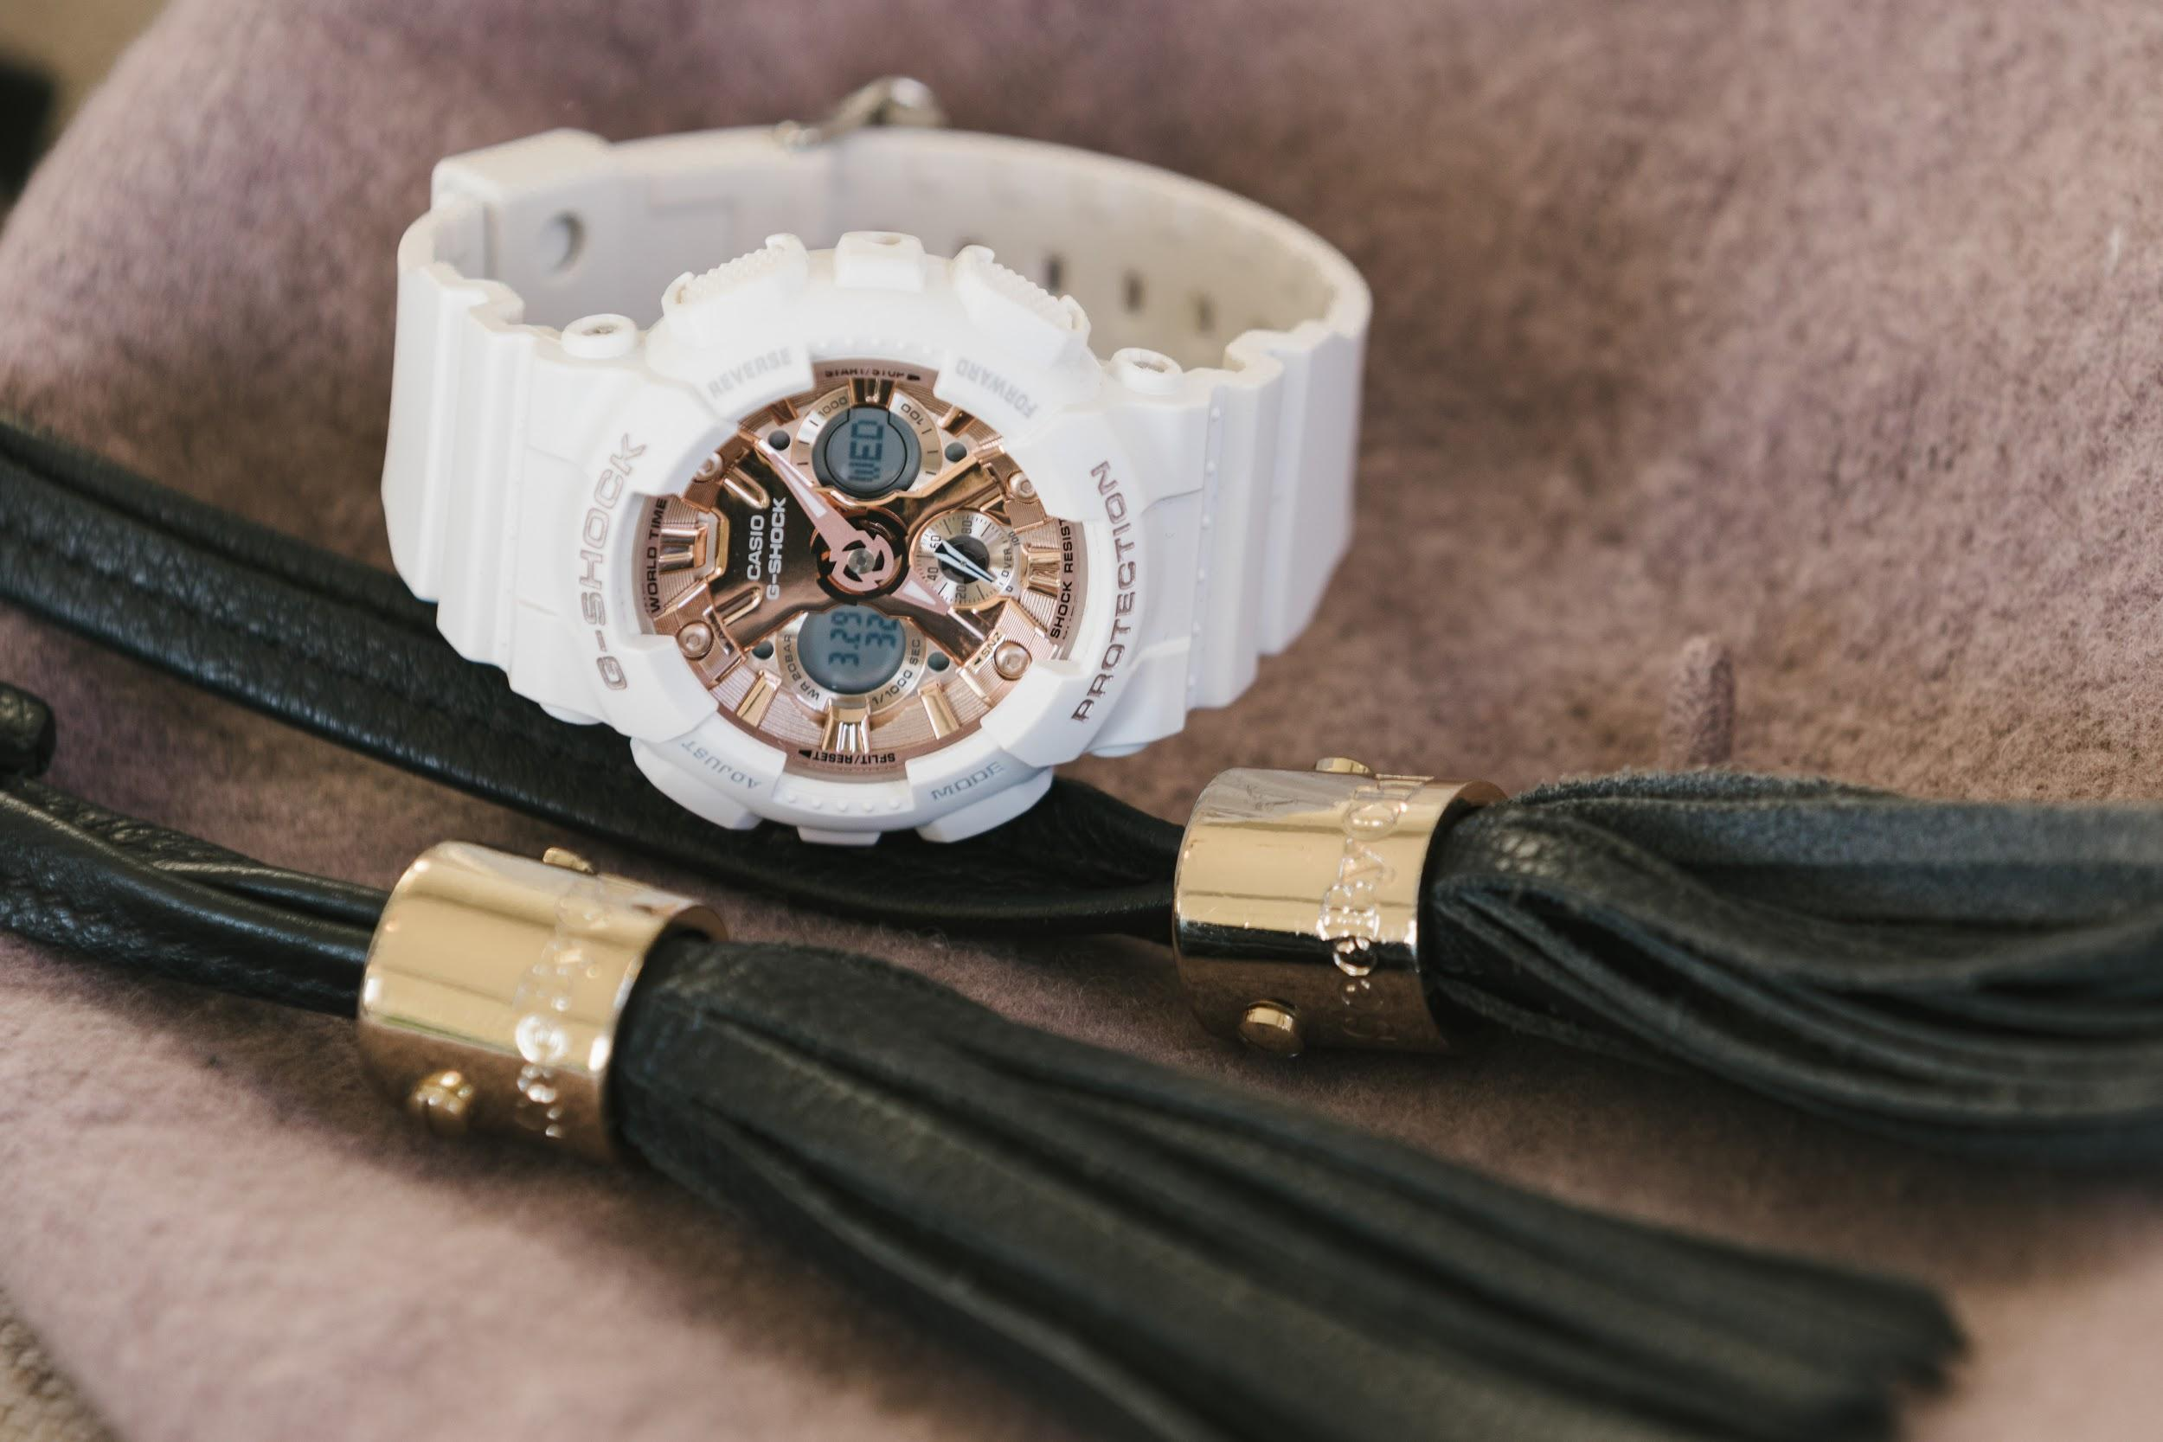

Ahora, en Colombia y en el mundo existe el ‘boom’ de organizar eventos virtuales y jugar el famoso amigo secreto. Aunque sea a la distancia puede ser una buena forma de no dejar pasar por alto esta fecha. Por eso existen las opciones de armar kits para celebrar Amor y Amistad en casa, con los que puedes buscar combinar diversos accesorios, juegos, algo para comer y tomar y un regalo muy especial. En este caso un juego clásico amerita que sea acompañado de un reloj clásico como el DW-5700BBM-2, que con su forma y diseño evoca los primeros relojes Casio que salieron al mercado.

Encuentra muchas más opciones de regalos en la página oficial de CasioTiendasOficiales y asegúrate de acompañarlo de una experiencia para que esta celebración sea única. Allí encontrarás la lista completa de opciones junto a sus precios que indicamos a continuación:

GA-140GB-1A1 $775.001
GA-140-4A $621.300
GMA-S140NC-5A1 $643.500
BA-110SC-4A $675.900
DW-5700BBM-2 $453.400
BGD-570-7 $411.800
GA-2000-1A9 $729.300
GA-2000-2A $729.300
GMA-S120MF-7A2 $825.801
GMA-S130PA-1A $786.400
GST-S310-1A $1.337.700

Mantente conectado a través de:
Instagram: @Casio.GShock.Colombia
Facebook: Casio G-shock Colombia

# # #

Acerca de G-SHOCK

G-SHOCK, con un diseño y estructura resistente a impactos, es sinónimo de resistencia absoluta. Fue creado a partir del sueño del Ingeniero Ibe de desarrollar “el reloj inquebrantable”. Fueron diseñadas y hechas a mano alrededor de 200 muestras y puestas a prueba hasta que salió al mercado en el año 1983 el ahora icónico G-SHOCK, que comenzó a posicionarse como “el reloj más resistente de todos los tiempos”. Todos los relojes G-SHOCK cuentan con dos características que lo hacen único, resistencia a impactos y resistencia al agua de 200 metros, algunos modelos también cuentan con otras tecnologías como resistencia a las descargas eléctricas, a la gravedad centrífuga, al magnetismo, a las bajas temperaturas, a la vibración, etc. El reloj está fabricado con las innovaciones y tecnologías de CASIO que lo resguardan de sufrir impactos directos; esto incluye un diseño y estructura únicos y materiales como la resina de uretano así como componentes internos de amortiguación que logran que el módulo quede "suspendido" dando como resultado una estructura de caja "hueca" del reloj. Desde su lanzamiento, G-SHOCK ha continuado con la filosofía de evolución del Ingeniero Ibe: “nunca te des por vencido”.

Para más información visita, www.gshocklatam.com

Acerca de Casio Computer Co., Ltd. es uno de los líderes mundiales en productos de electrónica de consumo y soluciones tecnológicas para empresas. Desde su fundación en 1957, la compañía se ha esforzado por trabajar en su filosofía basada en la “creatividad y contribución” a través de la introducción de productos innovadores e imaginativos. Con presencia en más de 25 países ubicados en Asia, Norteamérica y Europa, cuenta con una plantilla conformada por más de 12 mil empleados alrededor del mundo. Su amplio portafolio de productos incluye: relojes, calculadoras, cámaras digitales, diccionarios electrónicos, rotuladores, proyectores, instrumentos musicales, cajas registradoras, video proyectores profesionales, entre otros.

